Управление образования администрации
Белгородского района

МБУДО « Спортивный центр» Белгородского района

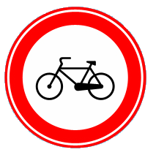
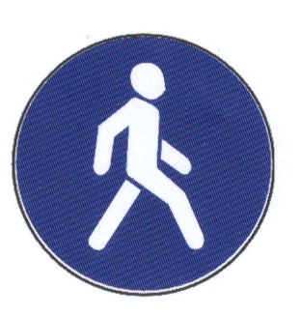
БЕСЕДЫ ПО ДОРОЖНОЙ БЕЗОПАСНОСТИ
С ЗАНИМАЮЩИМИСЯ В СПОРТИВНЫХ СЕКЦИЯХ
МБУДО «СПОРТИВНЫЙ ЦЕНТР»
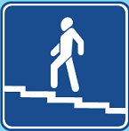
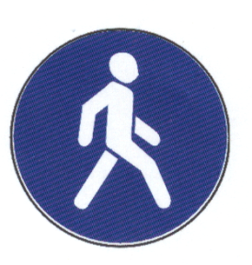
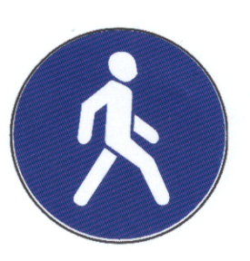

Белгородский район
2019

Составители:
Никифоров А.А.–заместитель директора МБУДО «Спортивный центр»
Белгородского района
Горпинка И.И.–заместитель директора МБУДО «Спортивный центр»
Белгородского района

Дорожно-транспортный травматизм - самый распространенный вид детского травматизма. Анализ причин гибели детей в дорожно-транспортных свидетельствует о том, что каждый четвёртый из погибших мог остаться в живых при условии соблюдения ребенком элементарных правил безопасности дорожного движения. Складывающаяся ситуация с гибелью несовершеннолетних в дорожно-транспортных происшествиях указывает на недостаточно эффективные формы и методы профилактической работы с детьми в области знаний правил дорожного движения.
Обеспечение безопасности дорожного движения – это деятельность, направленная на предупреждение причин возникновения дорожно-транспортных происшествий и снижение тяжести их последствий. Она достигается содержанием дорог в соответствии с установленными требованиями и обустройством их объектами сервиса, исправным техническим состоянием и оборудованием транспортных средств, умелой организацией движения и строгим выполнением всеми участниками дорожного движения соответствующих законодательных и нормативных правовых актов.
Организация и регулирование дорожного движения возложены на Государственную инспекцию безопасности дорожного движения (ГИБДД). Регулирование производится сигналами светофоров и регулировщиков, а также дорожными знаками и дорожной разметкой.
Участниками дорожного движения являются водители, пешеходы, пассажиры, работники ГИБДД, дорожные рабочие, а также транспортные средства. Их взаимодействие на дорогах регламентировано Законом РФ «О безопасности дорожного движения», который был принят в декабре 1995 года. Закон устанавливает обязанности и права граждан по обеспечению безопасности дорожного движения, он предусматривает обязательное обучение граждан правилам безопасного поведения на дорогах.
Правила дорожного движения являются основополагающим документом. Все участники дорожного движения должны строго выполнять их требования.
Участникам дорожного движения запрещено загрязнять и повреждать дороги, приводить в негодность и самовольно устанавливать (снимать) дорожные знаки, светофоры и другие технические средства, а также загораживать дороги и оставлять на них предметы, мешающие движению.
Пешеход – это лицо, находящееся вне транспортного средства на дороге и не производящее на ней работу. Пешеходами также являются люди, передвигающиеся в инвалидных колясках без двигателя, ведущие велосипед (мопед, мотоцикл), везущие санки (тележку, коляску).
Движение пешеходов производится по тротуарам и пешеходным дорожкам, а где их нет – по обочинам или велосипедным дорожкам. Двигаться можно как по направлению движения транспортных средств, так и в противоположном направлении. Вне населенных пунктов при отсутствии пешеходной и велосипедной дорожки и обочин пешеходам можно идти по краю проезжей части навстречу движущемуся транспорту.
Переходить проезжую часть пешеходам разрешено по переходам, обозначенным дорожной разметкой или дорожным знаком, а также на перекрестках по линии тротуаров или обочин. Автомобильную дорогу вне населенных пунктов следует переходить кратчайшим путем в местах, где она хорошо просматривается в ту и другую сторону. В местах, где движение регулируется светофором или регулировщиком, совершать переход улицы (дороги) разрешается только по их сигналам.
Группы людей должны передвигаться по правой стороне проезжей части колоннами не более четырех человек в ряд. Впереди и позади колонны с левой стороны должны идти сопровождающие: днем – с красными флажками, а в темное время суток и при ограниченной видимости с зажженными фонарями (впереди – с белым, а позади – с красным).
Группы детей должны передвигаться в сопровождении взрослых и только по тротуарам и пешеходным дорожкам, а при их отсутствии – по обочине, но только в светлое время.
Водитель – это лицо, управляющее транспортным средством, а также погонщик, ведущий по дороге вьючных, верховых животных или стадо.
Управление велосипедом разрешено с 14 лет, а мопедом – с 16 лет. На велосипедах и мопедах можно двигаться по крайней правой полосе в один ряд или по обочине. Колонны велосипедистов должны быть разделены на группы (не более 10 человек каждая). Расстояние между группами должно составлять 80-100 м.
Водителям велосипедов и мопедов запрещено:
- ездить, не держась за руль хотя бы одной рукой;
- перевозить пассажиров, за исключением ребенка до 7 лет, на дополнительном сиденье с надежными подножками;
- перевозить груз, мешающий управлению или выступающий по длине и ширине за габариты более чем на 0,5 м;
- двигаться по дороге при наличии велосипедной дорожки;
- поворачивать налево и разворачиваться на дорогах с трамвайным движением или имеющих более одной полосы движения в одном направлении;
- осуществлять буксировку велосипедов и мопедов, а также велосипедами и мопедами.
На нерегулируемом пересечении велосипедной дорожки с дорогой вне перекрестка водители велосипедов и мопедов должны пропустить транспортные средства, движущиеся по этой дороге.

Памятка обучающимся по дорожной безопасности
- Главное правило пешехода: подошёл к дороге - остановись, чтобы оценить дорожную обстановку. И только если нет опасности, можно переходить дорогу.
- Надо быть очень внимательным при переходе дороги! Самые безопасные переходы - подземный и надземный. Если их нет, можно перейти по наземному переходу («зебре»). Если на перекрёстке нет светофора и пешеходного перехода, попроси взрослого помочь перейти дорогу.
- Переходить дорогу можно только на зелёный сигнал светофора. Красный сигнал запрещает движение. Стой! Выходить на дорогу опасно! Жёлтый предупреждает о смене сигнала, но он тоже запрещает переходить дорогу! Но даже при зелёном сигнале никогда не начинай движение сразу, сначала убедись, что машины успели остановиться и путь безопасен.
- Особенно внимательным надо быть, когда обзору мешают препятствия! Стоящие у тротуара машина, ларёк, кусты могут скрывать за собой движущийся автомобиль. Посмотри внимательно, что там, за. Убедись, что опасности нет, и только тогда переходи.
- Пропусти медленно едущий автомобиль, ведь он может скрывать за собой автомашину, движущуюся с большей скоростью.
- Если ты на остановке ждешь автобус, троллейбус или трамвай, будь терпеливым, не бегай, не шали рядом с остановкой и не выглядывай на дорогу, высматривая нужный тебе маршрут. Это опасно.
- Входи в общественный транспорт спокойно, не торопись занять место для сидения. Пусть сядут старшие.
- Стоя в общественном транспорте, обязательно держись за поручни, чтобы не упасть при торможении.
- Вышел из автобуса - остановись. Если на остановке стоит автобус, его нельзя обходить ни спереди, ни сзади. Найди, где есть пешеходный переход, и переходи там. А если его нет, дождись, когда автобус отъедет, чтобы видеть дорогу в обе стороны, и только тогда переходи.
- Кататься на велосипедах, роликах и скейтбордах можно только во дворе или на специальных площадках. Катаясь, надевай шлем, наколенники и налокотники. Они защитят тебя при падении. Выезжать на дороги общего пользования ты сможешь, когда тебе исполнится 14 лет.
- Выбегать на дорогу за мячом или собакой опасно! Попроси взрослых помочь тебе!
- Садясь в автомашину, напомни взрослым, чтобы они пристегнули тебя в специальном детском удерживающем устройстве (автокресле). А если ты уже достаточно большой и можешь пользоваться штатным ремнём безопасности, обязательно пристёгивайся.
- Выходи из машины только со стороны тротуара. Это безопаснее. Так ты будешь защищён от проезжающих мимо машин.
- Всегда носи фликеры — пешеходные «светлячки». Они защитят тебя на дороге в темное время суток.

